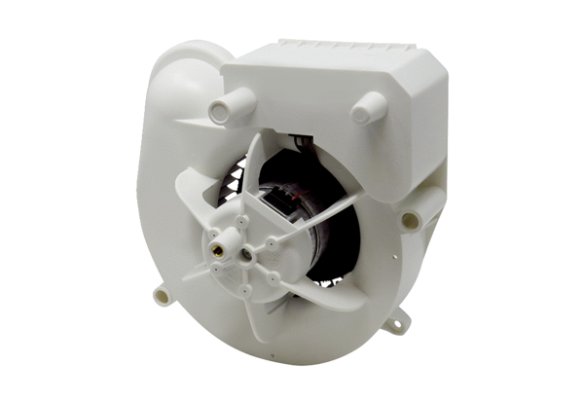Wkład wentylatora VE ER-AP 60Asortyment: B
Numer artykułu: E084.0150.0000Producent: MAICO

